Добрый день!

Уважаемые родители! Предлагаем вам ряд игровых упражнений и математических задач, которые вы сможете решить вместе со своими детьми в целях закрепления материала.

Для начала небольшая разминка для ума:

-Назови геометрическую фигуру, которая похожа на героя сказки, который катился по дорожке;
-Назови геометрическую фигуру, у которой количество углов равно 3;
-Назови геометрическую фигуру, у которой все стороны равны;
-Назови фигуру, похожую на то, что снесла курочка Ряба в сказке.

А теперь веселые задачи:

1. Не в болоте, а в кадушке
Жили-были 2 лягушки.
Если будет 5 кадушек,
Сколько будет в них лягушек?

2. На полянке у реки
Жили майские жуки:
Дочка, сын, отец и мать.
Кто успел их сосчитать?

3. Подарил ежатам ёжик
Восемь новеньких сапожек.
От восторга ежата визжат.
Сколько было у папы ежат?

4. полянке у дубка
Крот увидел 2 грибка.
А подальше, у сосны,
Он нашёл ещё один.
Ну-ка, кто сказать готов:
Сколько крот нашёл грибов?
Следующее задание - ориентировка на листе бумаги. Для этого задания понадобится лист бумаги и карандаш. Вы даете задание, а ребенок его выполняет.

Нарисуй облако в правом верхнем углу.
- Где нарисовал облако?
В левом нижнем углу - дом.
- Где нарисовал дом?
В верхнем левом углу - солнце.
- Где нарисовал солнце?
В правом нижнем углу - грибы.
- Где нарисовал грибы?
А в середине - цветок.
- Где нарисовал цветок?

Следующее задание «Числовые домики». Если ребенок затрудняется обязательно помогите и объясните ему.

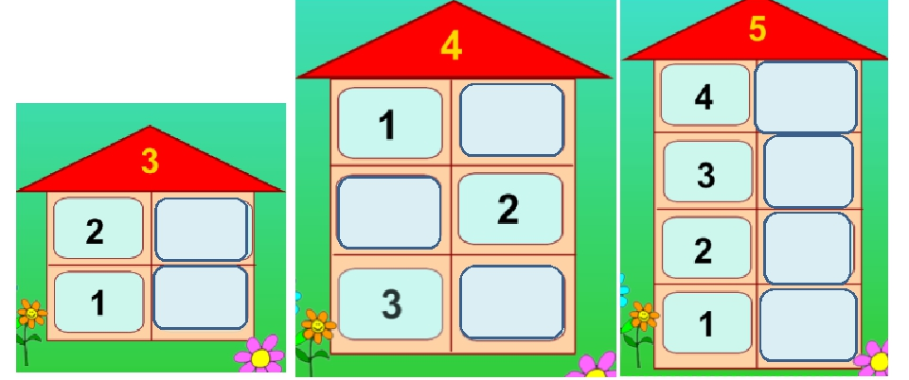
- Посмотри, какие красивые домики! Только вот квартиры не пронумерованы. Тебе нужно их пронумеровать.
Подсказка: сумма номеров квартир должна быть равна номеру дома.

А вот еще ряд заданий «Заполни пустую клетку»:

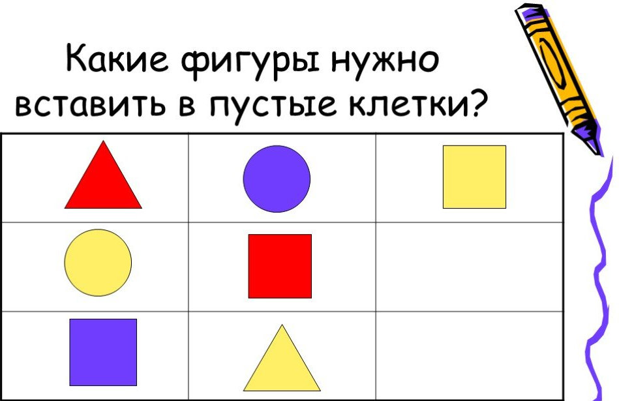

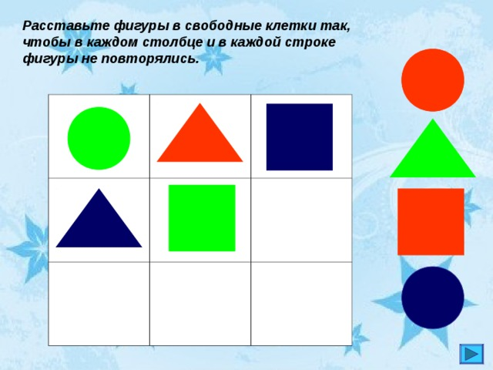

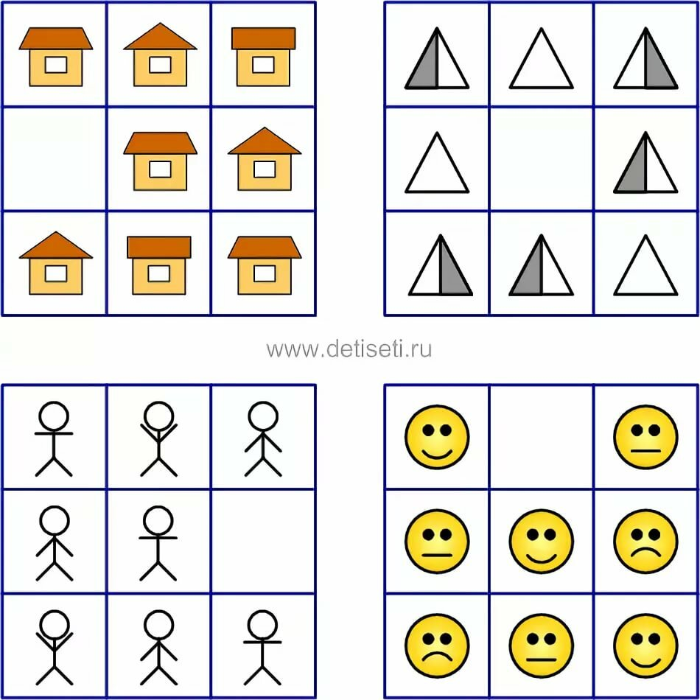

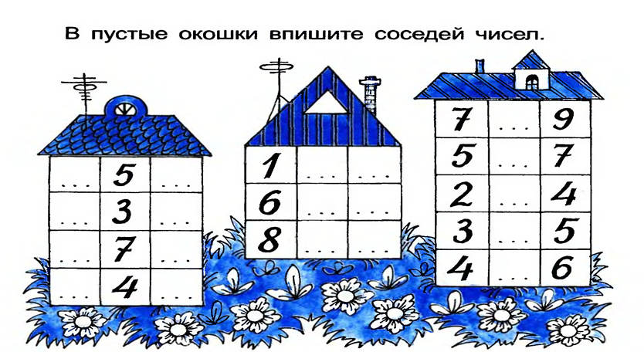

Удачи и успехов! До новых встреч!

Использован материал: Математическая игра «Заполни клетку», набор математических игр для закрепления пройденного материала. Бондаренко Т. М. стр. 109

